1ère AA
Activité
Perspective.

Voici le camp de Babaorum (photographie d'époque).
Les Gaulois se préparent à l'attaquer et pour cela, Obélix est envoyé en altitude pour repérer les positions de l'ennemi (c'est Panoramix qui a inventé une potion magique permettant à Obélix de devenir plus léger que l'air).
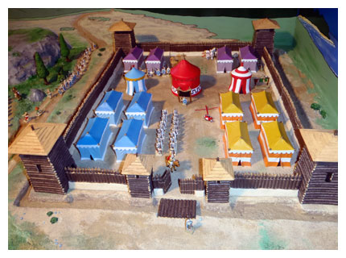

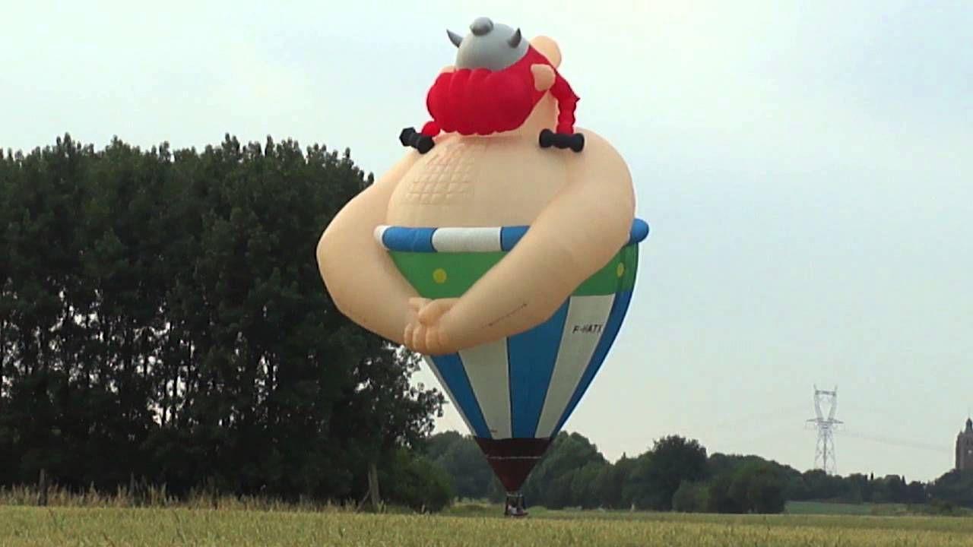

Panoramix a ainsi inventé la « perspective militaire » : cette perspective correspond à une projection sur un plan horizontal. Elle s'apparente à la vue que l'on pourrait avoir du terrain du haut d'une montgolfière. Les deux axes horizontaux sont représentés sans déformation, sont perpendiculaires et sont gradués à l'identique, alors que le troisième axe représentant l'axe vertical est dessiné parallèlement au bord de la feuille de papier
https://fr.wikipedia.org/wiki/Perspective_axonom%C3%A9trique#cite_ref-5
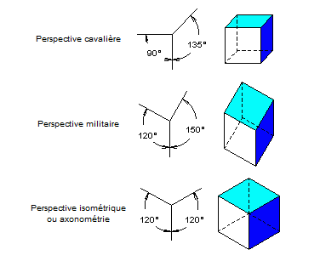

Travail à effectuer :
Proposer une perspective militaire du camp de Babaorum.

http://gaetan.bugeaud.free.fr/ppara.htm

